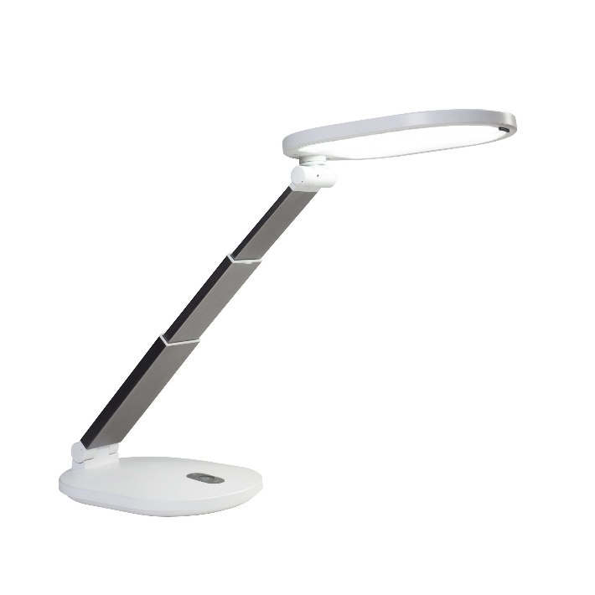
Daylight Foldi GO
Den här laddningsbara lampan är lysande ljus och passar dina behov. Bärbar, höjdjusterbar och designad med ett roterande huvud, den uppladdningsbara lampan Foldi Go gör att du kan få högsta kvalitet på ljuset placerat precis där du vill ha det.

- Ljuskälla:LED
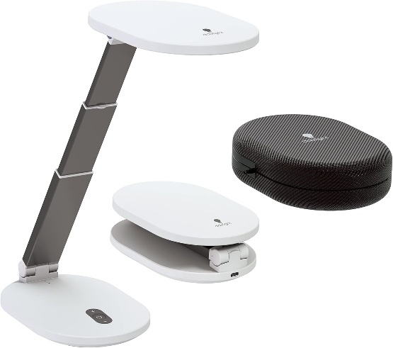
- Lumen: 340
- Luxstyrka vid 30 cm: 1 300/1100/900/600
- Ljus färgtemperatur: 6 000 K
- Energiförbrukning: 5W
- Produktfärg: Vit/Grå
- Maximal räckvidd: 30 cm
- Produktvikt: 0,85 kg
- Kabellängd: 1,5 m
- Batteriladdningstid: cirka 6 timmar att ladda helt.
- Batteridriftstid: upp till 8 timmar med lägsta ljusstyrka, upp till 3,5 timmar med högsta ljusstyrka.
Artnr | Benämning | Pris:
8-135050 | Daylight Foldi GO | 2364:-

